附：嵌入式方向综合工程设计开题报告


计算机科学与技术学院

嵌入式方向综合工程设计开题报告
题 目： 端云协同的多模态数据同步一体化平台关键技术研究
姓 名： 学号
姓 名： 学号
姓 名： 学号
指导老师：
起止时间： 年 月 至 年 月

西安电子科技大学计算机工程系
2022年6月制
一、项目概况
中文摘要：
随着移动计算、云计算和人工智能产业的迅猛发展,数据和用户规模不断扩大，同时业务也需要应对各种多变场景,如网络不稳定等。此时，传统的商业数据库已难以满足快速增长的业务需求,由于端侧设备的计算和存储能力有限，往往需要借助云端服务器进行端云协同计算，因此转向端云协同的分布式架构已成为趋势。对于数据而言，从最开始P2P支持的简单KV数据（键值对数据）的端端数据流转，演化为端云的关系型数据的数据同步，其中端侧设备一般集成了轻量级的关系型数据库、键值数据库和时序数据库等，云侧设备则采用了高性能的关系型数据库。对于端侧设备和云侧服务器构成的一体化平台中，端侧设备受网络影响较大，如何使整个系统在保证高可用性的前提下，维持各个数据库中多模态数据对象的一致性，变得至关重要。
针对这一问题，本课题研究了端云协同下多模态数据的同步机制。设计并实现了如下解决方案：
（1）针对异构数据库之间的多模态数据复制问题，本文将设计并实现基于逻辑日志的多模态数据库复制通信协议；
（2）针对多端设备并发写入时产生的冲突问题，本文将无冲突复制数据类型与数据库紧密结合，并利用基于逻辑时钟的全排序技术，实现对冲突的检测和消解；
（3）针对端侧设备受网络影响较大，频繁离线故障等问题，本文将设计一套中心节点辅助下的一致性修复与反熵机制，完成对重新连接网络的端侧设备的数据更新。

关键词：分布式数据库，端云协同，多模态数据同步，最终一致性

二、选题依据
（一）项目意义
随着移动计算、云计算和人工智能产业的迅猛发展,数据和用户规模不断扩大，同时业务也需要应对各种多变场景,如网络不稳定等，且手机、手表、平板等端侧设备的迅速发展，多人协作类应用也大量涌现，此时，传统的商业数据库已难以满足快速增长的业务需求,而端侧数据库往往是较为轻量级的关系型数据库、K-V数据库或时序数据库，其计算和存储能力有限，往往需要借助云端服务器进行端云协同计算，云端则往往是高性能的关系型数据库，因此转向端云协同的分布式架构已成为趋势。
对于数据而言，从最开始P2P支持的简单KV数据（键值对数据）的端端数据流转，演化为端云的关系型数据的数据同步，而在端侧设备之间，本地数据库对于同一个数据对象存储的值和类型可能不同。同时，端侧设备具有网络不稳定的特点，手机、手表、平板等端侧设备受信号的干扰较大，随时可能变为离线状态，如何使得这些故障的设备，在重新上线后再次更新到最新的数据，维持各个数据库中多模态数据的一致性，成为很多数据系统关注的重点。
所以，多种多模态数据同步模型下异构数据库之间的多模态数据同步机制，已经成为较多应用程序需要解决的一大难题，亟需一个合适的同步机制提供相应的服务。

（二）国内外研究现状
1. 多模态数据复制的国内外研究现状
数据库系统是计算机系统中的关键组成部分，在两个或多个数据库构成的分布式数据库环境中，数据复制^{[1]}的含义是将某个节点的数据及其更新，拷贝到其他一个或多个节点上，以维护集群节点数据对象的内容一致性。数据复制是分布式应用实现数据协同的基础，准确且迅速的复制技术是提升分布式数据库性能的关键一环。第一,通过增加副本数支持并行的读操作,使数据复制可以提供读负载的线性扩展能力。第二,读负载可重定向至就近服务器执行,这提高了读操作的响应速度。第三,数据复制能够实现数据库的高可用。
按照复制请求返回给客户端的时间不同，可以分为同步复制和异步复制。^{[2-4]}同步复制需要等待所有副本节点的数据全部完成数据的更新且保持一致后，事务才可提成功。同步复制可以较强的保证副本节点之间的数据一致性，但是其可能会造成死锁的问题，并且需要在各个节点之间进行频繁通信，从而造成事务的响应时间增大。在节点宕机的情况下，甚至可能造成系统不可用的后果，是一种牺牲高可用性去换取强一致性的策略。异步复制则允许在事务提交之后，再将数据更新复制到其他副本节点。与之相对的，在系统全部完成数据复制之前，无法承诺所有节点上的数据对象内容相同，是一种牺牲强一致性去换取高可用性的策略。
按照允许写入数据的节点个数，可以分为单主复制、多主复制和无主复制三种复制模型。单主复制指的是仅有一个支持写入的主副本，它既可读也可写，而其他节点都是从副本，仅支持读请求。类似地，多主和无主分别对应了有多个节点支持写入和所有节点都支持写入的情形。
基于上述复制类型，不同数据库厂商设计了多种数据库复制技术以应对不同的应用场景，主要有基于语句、日志和触发器等的复制机制。其中，基于日志的复制方式最为广泛，也是本课题讨论的重点。例如，Oracle数据库提供的Data Guard^{[5]}是将日志文件从主副本传输到从副本，并在从副本上应用这些日志文件以实现数据的同步；其提供的流复制技术（Streams）^{[6, 7]}是基于日志挖掘技术，捕获日志变化，提取为逻辑变更记录（Logical Change Record）发送到从副本的接收队列中。MySQL^{[8]}中，则由主副本维护一个 binlog 二进制逻辑日志，记录所有变更事件并发送给从副本，而从副本不断将收到的日志写入中转日志（Relay Log）中缓存，再执行重现。
2. 冲突消解与反熵机制的国内外研究现状
在多主复制模式下，由于存在多个节点的并发写入，所以可能会由于同时修改同一个数据对象而造成的数据冲突，此时在数据同步过程中，需要通过冲突解决办法化解多个写入之间的矛盾，并通过反熵机制以修复数据的一致性。
最早Ellis和Gibbs在1989年以GROVE系统为背景首先提出操作转换(OT, Operational Transformation)的基本模型和算法^{[9]},来维护实时协同编辑过程中共享对象的一致性.以此为开端,OT算法的主要思想是本地产生的操作立刻执行,接收到的远程操作需要与本地操作历史中已执行的并发操作进行操作转换后再执行，与传统的锁机制和串行化方法相比,OT算法的优势是具有很好的本地响应性^{[10, 11]},OT算法也面临一些技术挑战,例如,设计正确的操作转换函数困难,不断有算法被找出特定协同场景下的“puzzle”;大部分OT算法没有良好的伸缩性等^{[12-14]}。
M.Shapiro和N.M.Preguia等人在2011年提出了CRDT^{[15, 16]}（Conflict-Free Replicated Data Type，无冲突复制数据类型），一种可以自动完成冲突合并达到最终一致性的数据结构。CRDT分为基于操作的CmRDT和基于状态的CvRDT两种类型。CmRDT只通过发送用户的更新操作来传播当前状态，而CvRDT会将数据的完整局部状态发送给目标副本。另外，Dynamo风格P2P分布式数据库也提出了众多关键的反熵策略。Dynamo^{[17]}由G.DeCandia和D.Hastorun等人于2007年提出，其各个存储节点之间是对等的，客户端的请求会由交由协调者Coordinator 接收并对集群中的存储节点进行读写访问。涉及到多副本并发写入时，Dynamo使用逻辑向量时钟来跟踪同一数据对象不同版本之间的因果性，从而判断是否有并行的数据版本产生冲突现象。面对节点的短时故障，Dynamo将其应该存储的数据临时转移至其他节点暂存，当故障节点重新上线时再将数据转移回原节点。同时，Dynamo还支持基于Merkle Tree的反熵机制，用于定期检查和修复所有节点的不一致问题。在Dynamo的基础上，A. Lakshman和P.Malik提出了Cassandra^{[18]}，并被Twitter等知名网站所运用。Cassandra采用基于物理时钟的Last Write Win策略作为唯一的冲突解决办法，并且为了防止删除/更新歧义问题，改用了tombstone删除标记机制^{[19]}。除了Dynamo的反熵算法，Cassandra又提出了一种读时修复（Read Repair）的反熵策略，数据版本落后的节点并不会被主动修复，而是在每次读取数据时，才检查所有节点上该目标数据对象是否都已同步到最新版，对不一致的数据进行异步修复。

参考文献
- 杜凯,缪嘉嘉,杨树强等.数据库复制技术研究进展[J].计算机工程与科学,2008,(07):118-121+135.
- 许伟涛.分布式数据库数据复制技术[J].电子技术与软件工程,2019,(01):161.
- 张伟丽,江春华,魏劲超.MySQL复制技术的研究及应用[J].计算机科学,2012,39(S3):168-70.
- 梁懿,陈又咏,董晓褀等.分布式数据库同步中间件系统的设计与实现[J].微型电脑应用,2022,38(11):190-192+201.
- 关锦明,张宗平,李海雁.Oracle Data Guard与Oracle Streams技术对比[J].现代计算机(专业版),2007,(10):72-4.
- WONG L, ARORA N S, LEI G, et al. Oracle Streams: A High Performance Implementation for Near Real Time Asynchronous Replication; proceedings of the IEEE International Conference on Data Engineering, F, 2009 [C].
- 张媛,汤学达,桂文军.基于Oracle Logminer的数据同步技术研究[J].网络安全技术与应用,2020,(06):75-7.
- WIDENIUS M, AXMARK D, DUBOIS P. Mysql Reference Manual [M]. Mysql Reference Manual, 2002/
- Ellis C A, Gibbs S J. Concurrency control in groupware systems// Proceedings of ACM SIGMOD international conference on Management of data. Portland, Oregon, USA, 1989, 18(2): 399-407
- Shao B, Li D, Gu N. ABTS: A transformation-based consistency control algorithm for wide-area collaborative applications//Proceedings of the 5th International Conference on Collaborative Computing: Networking, Applications and Worksharing. Washington, USA, 2009: 1-10.
- Li D, Li R. An admissibility-based operational transformation framework for collaborative editing systems//Proceedings of the ACM conference on Computer Supported Cooperative Work. Savannah, Georgia, USA, 2010: 1-43.
- Xu Y, Sun C, Li M. Achieving convergence in operational transformation: conditions, mechanisms and systems// Proceedings of the 17th ACM conference on Computer supported cooperative work & social computing. Baltimore, USA, 2014: 505-518.
- Xu Y, Sun C. Conditions and patterns for achieving convergence in OT-based Co-Editors. IEEE Transactions on Parallel and Distributed Systems, 2016, 27(3): 695-709.
- Randolph A, Boucheneb H, Imine A, Quintero, A. On synthesizing a consistent operational transformation approach. IEEE Transactions on Computers, 2015, 64(4): 1074-1089.
- SHAPIRO M, PREGUIA N M, BAQUERO C, et al. Conflict-free Replicated Data Types [J].Lecture Notes in Computer Science, 2011.
- MARTIN K, R. B A. A Conflict-Free Replicated JSON Datatype [J]. IEEE Transactions on Parallel and Distributed Systems, 2017, 28(10).
- DECANDIA G, HASTORUN D, JAMPANI M, et al. Dynamo: Amazon's Highly Available Key-value Store [J]. Operating systems review, 2007, 41(6).
- LAKSHMAN A, MALIK P.Cassandra - A Decentralized Structured Storage System [J].Operating systems review,2010,44(2).
- 马凯君.Cassandra的数据一致性分析与优化[D];电子科技大学,2017.

三、研究方案
（一）研究目标
本课题将结合基于日志的数据库增量同步技术、无冲突复制数据类型、基于逻辑时钟的全排序技术、一致性修复和反熵技术等知识，设计并实现端云协同的异构数据库多模态数据同步机制，尤其是在端侧设备受网络影响较大的情况下，支撑端云、端端数据同步、多端冲突解决、端云一致性修复等端云协同场景下的应用需求，以保证在多场景下分布式数据库系统节点的高可用性以及最终一致性。

（二）研究内容
1. 面向异构数据库的多模态数据同步需求，深入研究关系型数据库、键值数据库、时序数据库的存储模型及接口，结合基于逻辑日志的复制技术，设计并实现多模态的异构数据库同步复制协议，完成端端和端云不同存储结构之间的数据复制。
2. 面向多端并发写入下的数据冲突，将无冲突复制数据类型技术与数据库紧密结合，并利用基于逻辑时钟的全排序技术，实现对数据冲突的检测和消解。
3. 面向端节点断网下线等，导致同步过程中可能出现的不一致问题，利用中心服务器节点作为协调者，设计并实现一套反熵机制，在离线节点重新上线后，将其数据同步到最新版本，恢复其一致性。
4. 面对单主单从、单主多从、多主多从等多种同步场景，分别根据是否有云端服务器参与，针对性地设计端端的P2P方案和端云的云桥接方案。

（三）拟解决的关键问题
1. 端云异构数据库间的多模态数据格式转换问题
目前流行的以Canal为代表的数据库同步中间件，大多以MySQL等为数据源端进行的数据同步。本课题涉及到的端云场景下，涉及关系型数据库、键值数据库、时序数据库三种不同类型的多模态数据存储模型。为了实现两两数据库之间的数据转换，必须逐一分析它们支持的数据类型和存储特征，然后将它们之间相同或相近的数据类型予以一一对应，必要时甚至会弱化持有的信息，如将关系型数据转化为键值对数据。由于涉及到的存储类型和数据结构较多，为异构数据转换造成了许多困难。
2. 多端数据库并发写入时，可能造成的的数据冲突问题
在多主复制场景下，由于多个端侧设备可能试图对同一个数据对象进行修改操作，导致各端修改后的数据结果不一致，产生数据冲突。此时，需要以云侧为代表的中心节点，作为协调者，及时检测出产生的冲突，并通过逻辑时钟的全排序等方式，完成对冲突的消解。再重新利用反熵机制，回滚并重新更改各端侧上冲突的数据对象，使得各节点达成最终一致性。
3. 信号敏感的端侧设备，容易频繁出现网络断连的问题。
由于端侧设备通常为手机、手表等移动设备，其网络连接依赖于通讯信号、无线网络等，极易在信号不稳定时频繁出现断网现象，而成为分布式集群中的故障节点。本课题需要针对这一特性，研究一套一致性修复策略，在端侧设备重新与中心节点连接后，完成对其数据的同步和更新，使其与集群中各节点恢复数据一致性。
4. 不同同步需求下，端端、端云同步模型的方案设计问题
由于实际应用中对于存储数据的同步需求不同，大致可以分为单主单从、单主多从、多主多从等同步模式。其中单主单从模式最为简单，而单主多从和多主多从模式下根据是否有云节点参与，又可以分为 P2P 模式和云桥接模式。特别是P2P 模式下，如何稳定选择并维系一个用于解决冲突的协调者节点，将成为一大难题。故需要针对不同的场景，设计中心协调者的选择方案，根据的集群架构，变更和优化冲突及反熵的方案，以完成不同的同步需求。

（四）拟采取的研究方法、技术路线、实验方案及可行性研究
1. 研究方法
（1）阅读现有分布式数据库的文献和商用方案的官方文档，对现有分布式数据库的多模态数据同步机制进行调研和梳理。根据其中应用到的技术点，查阅相关的论文和书籍，结合本项目的实际应用场景，进行筛选和重构，寻找合适本课题的关键技术要点。
（2）采用模块化方法，设计课题所研究的分布式数据库中多模态数据同步机制的原型系统架构，降低各个模块之间的耦合度，保证关键技术的替换和扩展。
（3）对比各个模块核心技术的现有方案，结合端云协同的应用场景，在现有技术的基础上进行融合和修改，提出新的问题解决办法和各模块详细设计。
（4）对本课题提出的原型系统，进行实际开发，并模拟实际应用中的各种同步模式，对数据库增删改查操作，测试实际不同应用场景下的实验结果和性能。

2. 技术路线
（1）深入研究以SQLite和OpenGauss为代表的关系型数据库、以Redis为代表的键值数据库、以InfluxDB为代表的时序数据库的数据库架构、存储特征、存储模型以及关键函数接口。
（2）深入研究MySQL数据库内部复制所用的binlog逻辑日志格式，解析MySQL同步复制协议流程的通讯数据包格式，阅读其中以I/O Thread为代表的关键线程的操作源码，结合上文研究的多种数据库类型的存储模型，将其拓展为异构数据库多模态数据复制负值的通信协议。
（3）深入研究Dynamo风格分布式数据库的一致性修复策略。以Redis支持的多主复制模式为例，研究无冲突复制数据类型技术对于无序、幂等的单增集合如何实现冲突消解。并且学习和改进Dynamo和Bayou利用逻辑时钟进行并发写入时的冲突检测以及排序方案，用于本课题端云协同场景下的冲突消解及反熵策略。

3. 实验方案
本课题研究的方案主要可以分为两种场景：单主复制模式和多主复制模式的场景。其中单主复制模式下又可分为单主单从模式和单主多从模式。端侧或云侧在数据库中新建一张数据表时，可以自由选择和配置数据表所归属的同步模式和对应的集群节点。通过分析、模拟对应同步场景下的问题，测试多模态数据同步机制的实际运行效果，从而考察课题设计的性能表现。
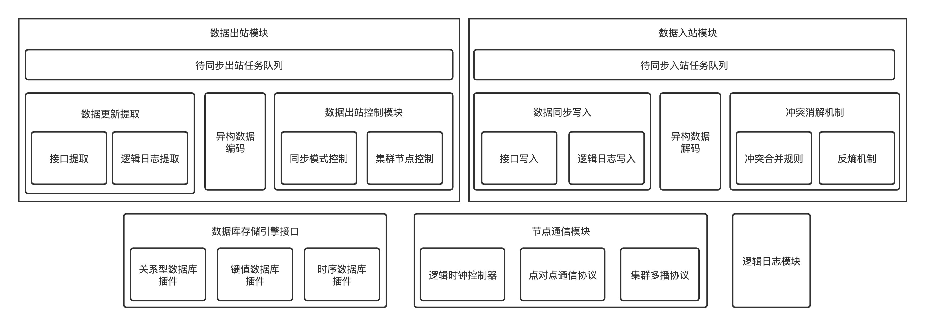
图1 多模态数据同步机制模块化示意图
（1）对于单主单从同步模式下，需要解决和测试的核心问题是如何进行异构数据库的数据复制。本课题利用中间件主动截获和生成数据库逻辑日志的两种方式进行数据同步。
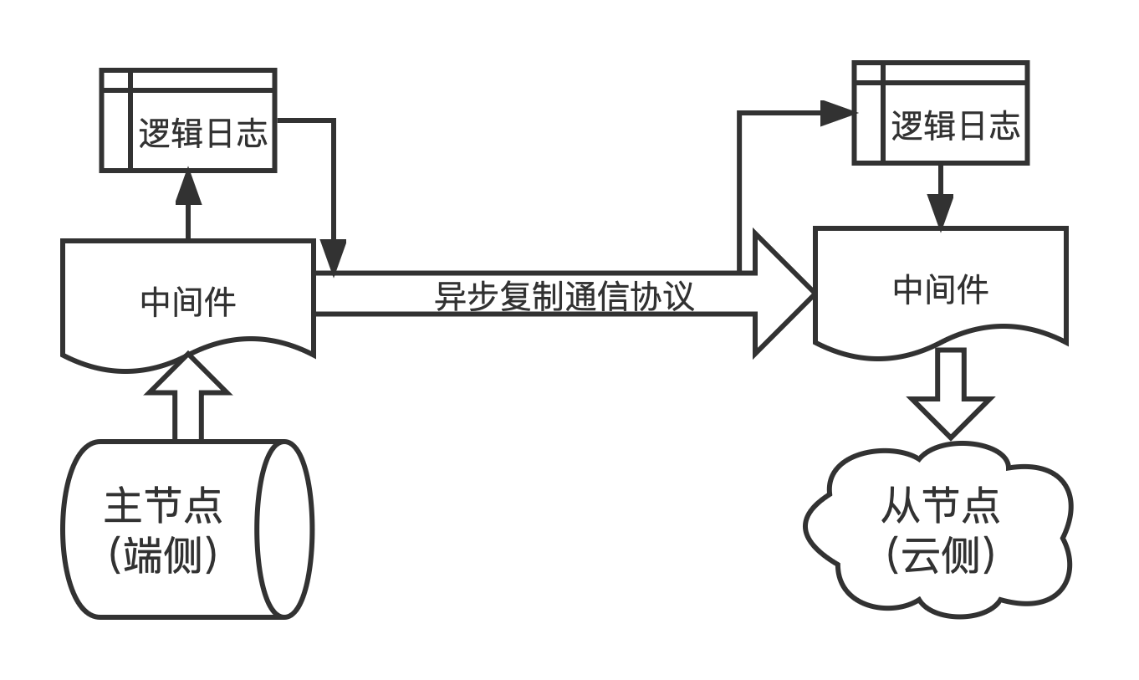
图2 单主单从同步示意图
（2）对于单主多从同步模式下，需要解决和测试的核心问题是如何在某个端侧节点故障或断网时，在其重新上线后恢复其一致性。本课题在云桥接模式下和P2P模式下分别利用对应的协调者节点，通过暂存、定期检查等反熵机制，对因设备断网故障导致的不一致问题进行修复，在设备重新连接到网络后恢复其一致性。
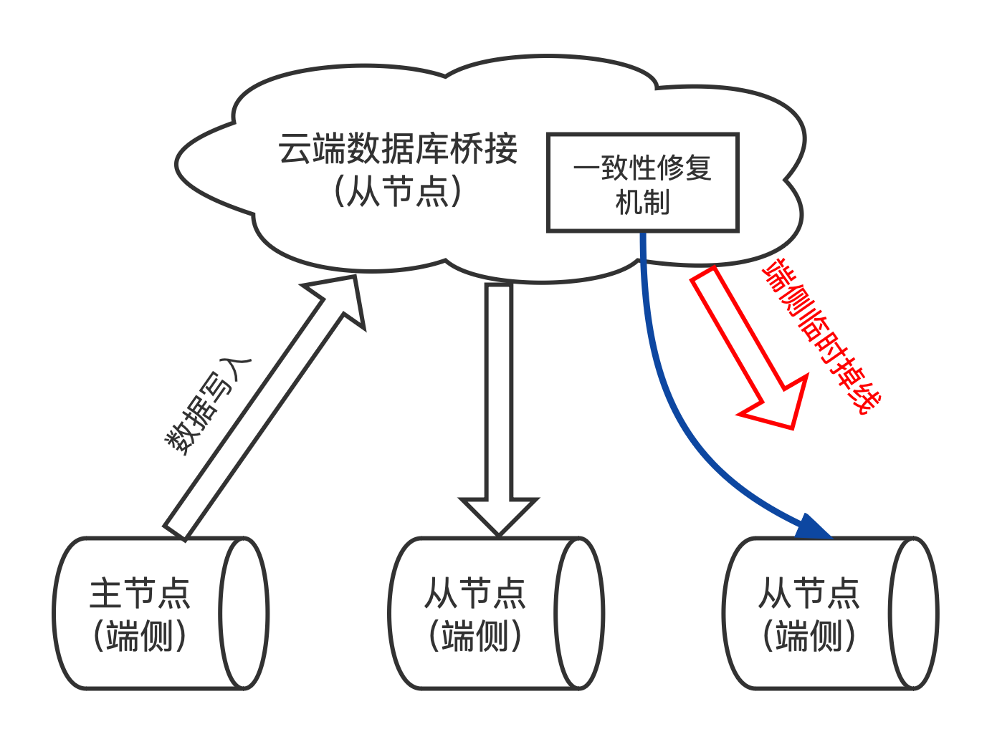
图3 单主多从同步示意图
（3）对于多主多从同步模式下，需要解决和测试的核心问题是多主并发写入时，如何进行冲突的检测和消解。本课题利用基于物理和逻辑时间戳的全排序机制和基于无冲突复制数据类型技术的消息合并机制，在云桥接模式下和P2P模式下，完成对端侧写入冲突的排序、消解，并通过反熵机制更新涉及到冲突的节点数据，最终达到集群的最终一致性。
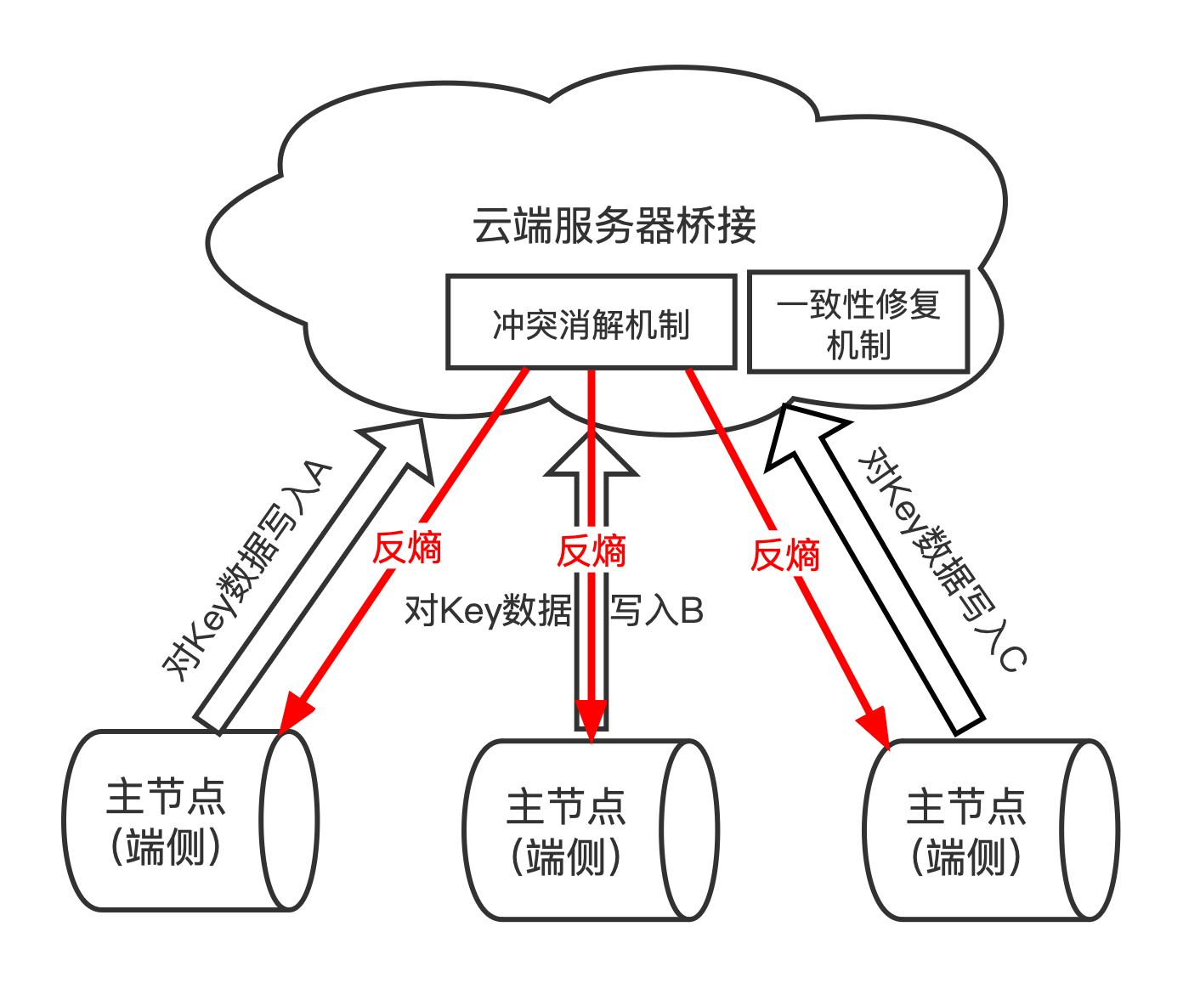
图4 多主多从同步示意图

4. 可行性研究
通过对国内外研究现状的分析，对于单一数据库内的数据复制同步技术已经十分成熟，有许多基本的策略可以作为设计多模态数据间数据同步的方案基础。以CRDT 为代表的冲突解决算法已经被应用于多人协作场景，需要研究如何与数据库紧密结合。同时，以Dynamo风格的分布式NoSQL数据库为代表，已经提出了较多可供选择的冲突检测和反熵策略，并且已有Cassandra等优秀的实践案例。
综合来看，对端云协同下的多模态数据同步机制研究具有可行性。

（五）研究计划及预期取得的研究成果
1. 研究计划
（1）第一阶段（2024.01～2024.02）：收集查阅相关的书籍、文献资料，结合课题场景学习并总结主流的多模态数据同步方案，以及商用分布式数据库的冲突解决方案和反熵机制。
（2）第二阶段（2024.03～2024.05）：探索主流厂商的多人协同应用使用的数据同步和冲突反熵协议的实现方案，筛选其中的关键技术，基于本课题的端端、端云的业务场景下，针对性设计一套支撑端云协同的多模态数据同步机制。
（3）第三阶段（2024.06～2024.10）：完成详细设计，分别对端侧和云侧，模块化地实现多模态数据同步机制中各个主要功能模块。
（4）第四阶段（2024.11～2024.12）：利用测试工具，测试多个端云协同场景下，多模态数据同步机制的应用效果，完善发现的缺点并提升其性能。
（5）第五阶段（2025.01～2025.03）：完成毕业设计论文的撰写。

2. 预期取得的研究成果
（1）研究分布式多模态数据同步的关键技术和设计方案，完成端云场景下单主复制、多主复制模型的同步复制和冲突解决方案详细设计。
（2）在上述设计的基础上，完成对端云协同的多模态数据同步机制的开发实现。
（3）对研究过程和成果进行总结梳理，完成毕业设计论文。

四、研究基础
（一）已具备的实验条件和研究工作积累
1. 已了解以OpenGauss和SQLite为代表的关系型数据库、以InfluxDB为代表的时序数据库、以Redis为代表的键值数据库的存储模型和架构。
2. 已了解以MySQL binlog为代表的WAL逻辑日志的日志格式，以及MySQL同步通信协议以及数据包格式。
3. 已了解以Dynamo、Cassandra等数据库的一致性修复和反熵策略和以CRDT为代表的冲突解决方案。

（二）已取得的科研成果
暂无。

五、指导教师意见
具备一定研究基础，选题有前沿性和工程应用价值，研究目标明确，技术路线可行，工作安排合理，同意开题。

指导教师签名：
年 月 日

